Oversampling: Analog bir sinyalin, frekans spektrumunda bir bozulmaya uğramaksızın örneklenebilmesi için nyquist örnekleme teoreminde de ifade edilen örnekleme sıklığı maksimum sinyal frekansının iki katı ve yukarısı olmalıdır. bu limit örnekleme frekansından cok daha yüksek derecelerde yapılan örneklemeye oversampling denir. geniş bantlı dijital komünikasyon uygulamalarında giriş katlarında sıklıkla uygulanır.

CD'leri ele alacak olursak. CD'lerdeki örnekleme hızı insan kulağının duyabildiği ses aralığına (20Hz-20kHz) göre çok düşüktür. Duyabilen ses aralığı 20kHz'e kadarken Nyquist frekansı ise 22050 Hz'dir. Sinyali 24 KHz'liik bir filtre ile kayıpsız şekilde elde edebiliriz. Bu da demek oluyor ki ses aralığındaki ilk örtüşme 24.100 KHz ve 44.100 KHz aralığındadır. Oversampling tekniğiyle sayesinde çok daha yüksek bir frekans aralığında çevirim yapabilmektedirler. Bu sayede standart bir müzik CD'si bile çok daha detaylı şekilde çalınabilmekte ve frekans zenginliği sayesinde analoğa bir adım daha yaklaşılmıştır.

Bu işlem bir analog anti aligsing filtre ile yapılmaya kalkışılsaydı, çok daha karmaşık yapıya sahip olacak ayrıca çok daha pahalı mal olacaktı.

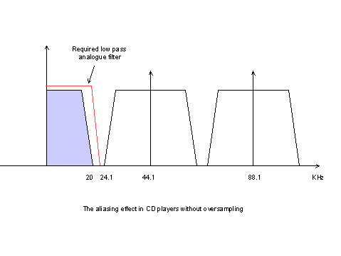Bu işlem sayesinde [dac](http://sozluk.sourtimes.org/show.asp?t=dac) sistemlerinde sinyal frekansını arttırarak çevrim devreleri ve yardımcı devreler için istenmeyen sinyalleri filtreleme işlemini kolaylaştırır.

